7.1 正切

年级： 班级： 姓名： 日期： 编者： 审核人：
一、学习目标：
1、理解并掌握正切的含义，会在直角三角形中求出某个锐角的正切值；
2、了解计算一个锐角的正切值的方法。
二、学习内容：
1.导学预习：
（1）如果直角三角形的一个锐角的大小已确定，那么这个锐角的对边与这个角的邻边的比值也_________。
（2）正切的定义：如图，在Rt△ABC中，∠C＝90°，a、b分别是∠A的对边和邻边。
我们将∠A的对边a与邻边b的比叫做∠A_______，记作______。
即：tanA＝________＝__________。由此：tanB＝_______＝________。
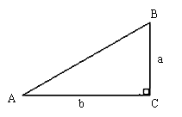
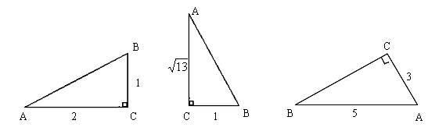
（3）根据下列图中所给条件分别求出下列图中∠A、∠B的正切值。

（通过上述计算，你有什么发现？________________________________
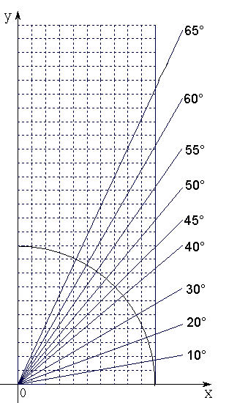
2．小组讨论：
怎样计算任意一个锐角的正切值呢？
（1）例如，根据下图，我们可以这样来确定tan65°的近似值：
当一个点从点O出发沿着65°线移动到点P时，这个点向右水
平方向前进了1个单位，那么在垂直方向上升了约________个
单位。于是可知，tan65°的近似值为__________。
（2）请用同样的方法，写出下表中各角正切的近似值。
（3）利用计算器我们可以更快、更精确地求得各个锐角的正切值。
θ | tanθ
10°
20°
30°
45°
55°
65°
（4）思考：当锐角α越来越大时，α的正切值有什么变化？
___________________________________________________。
3. 展示提升：
⑴某楼梯的踏板宽为30cm，一个台阶的高度为15cm，求楼梯倾斜角的正切值。

（2）如图，在Rt△ABC中，∠C=90°，AB=5， BC=，求tanA与tanB的值。
A
B
C

A
B
C
D
（3）如图，在在Rt△ABC中，∠ACB=90°，CD是AB边上的高，
①tanA= = ；②tanB= = ；
③tan∠ACD= ；④tan∠BCD= ；

（4）在直角坐标系中，△ABC的三个顶点的坐标分别为A（－4,1），B（－1，3），C（－4,3），试求tanB的值。

4. 质疑拓展：
如图，身高为1.6m的某学生想测量一棵大树的高度，她沿着树影BA由B到A走去，当走到C点时，她的影子顶端正好与树的影子顶端重合，测得BC=3.2m ,CA=0.8m,
求树的高度是多少？

5.学习小结（谈谈本节课你的收获与困惑）
6.达标测试
（1）在Rt△ABC中，∠C＝90°，AC＝1，AB＝3，则tanA＝________，tanB＝______。
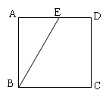
（2）如图，在正方形ABCD中，点E为AD的中点,连结EB，
设∠EBA＝α，则tanα＝_______。
（3）不求tan63°、tan37°、tan18°的值，比较它们的大小为
__________________________（用“＞”号连接）。
（4）在Rt△ABC中，∠C＝90°，BC＝8，tanB＝$\frac{3}{4}$，则△ABC的周长为________面积为
（5）在Rt△ABC中，∠C＝90°，a、b分别为∠A、∠B的对边，若2a＝$\sqrt{3}b$，则tanA＝_________。
（6）在等腰△ABC中，AB＝AC＝5，BC＝6，求tanC的值。

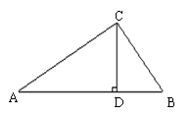
（7）在Rt△ABC中，∠C＝90°，CD⊥AB于D，分别指出∠A、∠B的正切等于哪两边的比。

（8）用三角板画一个Rt△ABC，使其满足下列条件：（1）∠C＝90°；（2）tanA＝$\frac{3}{2}$。
所画的三角形惟一吗？请你再尝试画一个满足条件的三角形，并观察、分析所画的两个三角形的关系。

7.学习反思：

